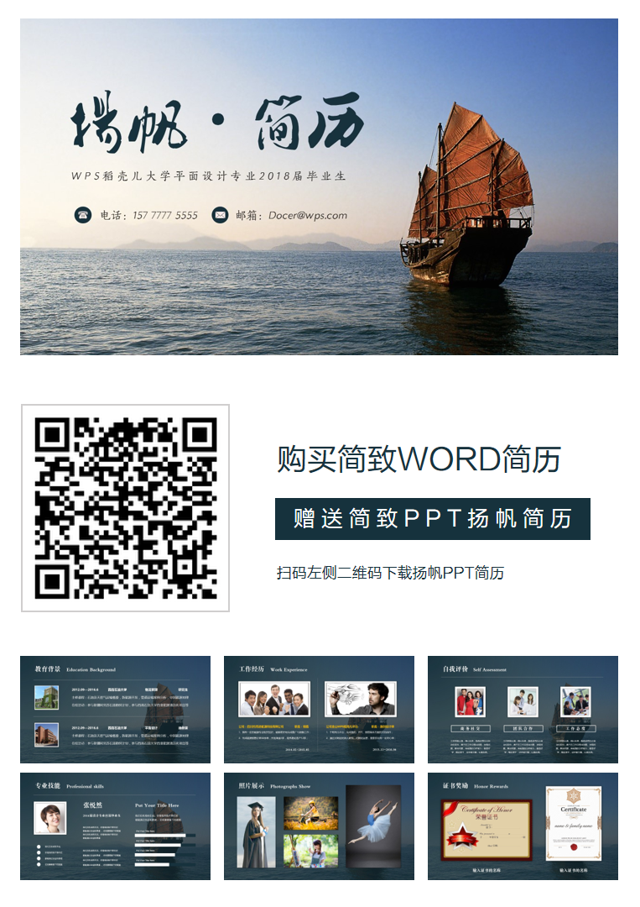

关雎尔 求职意向：财务会计工作

四川省成都

170 7070 7070

Docer@qq.com

**教育背景**

**2013.09 – 2017.06 珠海金山科技大学 / 会计学院 财务管理专业 / 本科**

主修课程：基础会计学、财务会计、财务管理学、高级财务管理、审计学、税法、税务会计与纳税筹划、电子商务概论、项目评估、资产评估、资本运营、投资学、大学英语、高等数学等相关课程

**工作经历**

**2013.09 – 2017.06 天津金米特科技股份有限公司 费用核算会计**

* 票据管理：审核出交的费用类原始凭证，无误后交接表签章；进项税票抵扣联与ERP中发票核对；
* 出纳对接：审核出纳递交的往来类原始凭证与银行对账单确认勾选，无误后在票据交接本上签章；
* 记账凭证制作：费用类、往来类等记账凭证的制作；

**2013.09 – 2017.06 北京莉持投资有限公司 财务会计**

* 负责编制记账凭证、及对现金、报销往来票据等账目的审核。
* 负责每月编制报表，保证报表的准确性及及时性，完成税务申报工作。

**其他经历**

**2013.09 – 2017.06 学院青年志愿者协会财务部 副部长**

* 完成资料整理、档案管理；社团财产登记、储存；海报（通知等）设计、书写、张贴
* 讨论本室干事任免、报主席团审核，考核本室干事；完成社团的各项工作总结报告等

**荣誉奖励**

技能类：CET-6（520分通过）、大学生创业大赛金奖

荣誉类：二等国家励志奖学金、优秀团干部、暑期实践先进个人

**自我评价**

工作积极认真，细心负责，熟练运用办公自动化软件，善于在工作中提出问题、发现问题、解决问题，有较强的分析能力；勤奋好学，踏实肯干，动手能力强，有很强的社会责任感；喜欢和勇于迎接新挑战。